3A
Brevet blanc
FRANÇAIS
NOVEMBRE 2023

Compréhension et compétences d’interprétation
Grammaire et compétences linguistiques

Durée de l’épreuve : 1 h 10 50 points

Dès que le sujet vous est remis, assurez-vous qu’il soit complet.
Ce sujet comporte 5 pages.

Le candidat rend sa copie et veille à conserver ce sujet en support pour l’épreuve de rédaction.

L’utilisation du dictionnaire et de la calculatrice est interdite.

Document 1 : Pierre Bordage, « La classe de Maître Moda », 2004.
Dans une société futuriste, Emna est une jeune fille inscrite au programme L'École à la maison ; elle partage une classe virtuelle avec quelques camarades.
Parents, c'est à vous et personne d'autre de décider de l'avenir de vos enfants. L'École à la maison™ vous propose une scolarité unique qui respecte les biorythmes et l'équilibre de votre enfant. L'École à la maison™ a reçu l'agrément du ministère européen de l'Éducation. [...]
Le maitre avait une voix persuasive. Tous les matins, il présentait les cours du jour avant de lancer le programme. La puce supplémentaire insérée dans leurs cerveaux (l’opération était comprise dans le forfait) plaçait les élèves dans un état de réceptivité absolue proche de l’hypnose. Le flot d'informations, images et sons, déferlait pendant une vingtaine de minutes, puis maitre Moda donnait des exercices qui, tout en validant les connaissances, sollicitaient la mémoire, la logique, l'esprit d'analyse et de synthèse. C'était à cette occasion que se gagnaient ou se perdaient les places à l'évaluation hebdomadaire. […]
Emna avait entendu dire que, dans les quartiers les plus défavorisés, des garçons et des filles s'entassaient dans des pièces exiguës pour recevoir des bribes de connaissances. Elle supposait qu'un système aussi archaïque engendrait une perte de temps et d'énergie énorme. Elle, elle n'avait pas besoin de se déplacer, pas besoin de partager son espace avec quelqu'un d'autre. Elle s'abreuvait à une source de savoir infinie, elle progressait selon ses capacités, selon son rythme, selon ses envies. Le programme avait calculé son NQI puis l'avait automatiquement inscrite dans une classe de son niveau. [...] Elle n'avait pas à braver le monde extérieur, ce monde qui provoquait chez maman une fièvre charitable entrecoupée de spasmes de terreur. En quatre ans, elle avait appris à parler trois langues vivantes, l'anglais, l'espagnol et le russe, à maîtriser deux instruments de musique, clavier et violon, à résoudre des équations complexes, à lire Apulée en latin, Platon en grec et les Veda en sanskrit. [...]
Emna se leva et esquissa des mouvements d'assouplissement devant son écran, consciente que Maître Moda continuait de l’observer par le truchement des webcams disposées tout autour de la pièce. Dans un coin, un appareil maintenait la pièce dans une hygrométrie parfaitement adaptée à sa physiologie. Tout comme le repas, tout à l'heure, serait préparé selon ses besoins énergétiques. Tout comme ses heures de sommeil seraient établies en fonction de ses biorythmes. L'École à la maison™ ne se contentait pas de garantir à ses élèves les meilleurs résultats scolaires, mais également un développement harmonieux, un équilibre parfait entre les activités cérébrale, créatrice et physique. […]
Parents, n'oubliez pas que votre futur dépend de votre enfant. L'École à la maison™ : l'éducation en phase avec votre présent.

Document 2 : Jean-Marc Côté, L’Ecole du futur, carte postale, 1901
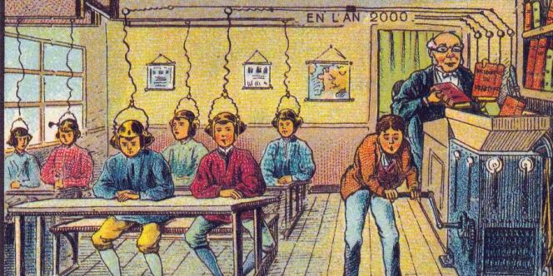
Vos réponses seront lisibles, complètes et entièrement rédigées. Vous n’oublierez pas de mettre les citations entre guillemets. Vous sauterez une ligne entre chaque réponse.
I – Compréhension et compétences d’interprétation (29 points)
- Qui parle dans le premier et le dernier paragraphe ? Justifiez votre réponse en vous appuyant sur deux exemples tirés du texte. (3 points)

- L’assimilation des connaissances demande-t-elle beaucoup d’efforts à Emna ? Développez votre réponse en analysant deux métaphores utilisées par l’auteur pour désigner le processus de l’apprentissage chez la jeune fille. (5 points)

- « Emna avait entendu dire que, dans les quartiers les plus défavorisés […] un système aussi archaïque engendrait une perte de temps et d'énergie énorme. » (l.13-16)
Ce « système » peut-il paraître archaïque en 2023 ? Expliquez votre réponse à l’aide d’un argument et d’un exemple. (3 points)

- A. Que ressent la mère d’Emna lorsqu’elle entre en contact avec le monde extérieur ? (2 points)
- Expliquez ce que vous pensez de cette réaction dans une réponse argumentée. (3 points)

- Le système de L’Ecole à la maison vous semble-t-il préférable à celui qui demeure en place dans les « quartiers les plus défavorisés » ? Développez votre réponse à l’aide d’au moins trois arguments illustrés chacun par un exemple tiré du texte. (7 points)

- Observez le document 2 : l’école représentée sur cette image vous paraît-elle similaire à celle d’Emna ? Justifiez votre réponse en faisant des références précises aux deux documents. (6 points)

II – Grammaire et compétences linguistiques (21 points)

- « Elle, elle n'avait pas besoin de se déplacer, pas besoin de partager son espace avec quelqu'un d'autre. Elle s'abreuvait à une source de savoir infinie, elle progressait selon ses capacités, selon son rythme, selon ses envies. » (l.16-19)
Réécrivez ce passage en remplaçant l’imparfait par du futur de l’indicatif, et le pronom « elle » par « moi ». Procédez à toutes les modifications nécessaires. (12 points)

- Expliquez la formation du mot « biorythmes » (l.3) et déduisez-en la signification. (3 points)

- Donnez la classe et la fonction grammaticale du mot « persuasive » à la ligne 5. (3 points)

- « Parents, n'oubliez pas que votre futur dépend de votre enfant. » (l.35)
Donnez le temps et le mode du verbe conjugué, et précisez la valeur de ce mode dans cette phrase. (3 points)

3A
Brevet blanc
FRANÇAIS
NOVEMBRE 2023
Dictée

Durée de l’épreuve : 20 minutes 10 points

L’usage du dictionnaire est interdit.

L’homme baissa la tête, ramassa le sac qu’il avait déposé à terre, et s’en alla.
Il prit la grande rue. Il marchait devant lui au hasard, rasant de près les maisons comme un homme humilié et triste. Il ne se retourna pas une seule fois. S’il s’était retourné, il aurait vu l’aubergiste de la Croix-de-Colbas sur le seuil de sa porte, entouré de tous les voyageurs de son auberge et de tous les passants de la rue, parlant vivement et le désignant du doigt ; et, aux regards de défiance et d’effroi du groupe, il aurait deviné qu’avant peu son arrivée serait l’événement de toute la ville.
Il ne vit rien de tout cela. Les gens accablés ne regardent pas derrière eux. Ils ne savent que trop que le mauvais sort les suit.
Victor Hugo, Les Misérables, 1862

Consignes à la personne chargée de dicter :
- Indiquer aux candidats qu'ils doivent écrire une ligne sur deux.
- Écrire au tableau les références de l'extrait ainsi que « la Croix-de-Colbas ».
- Faire une première lecture, expressive et bien articulée, du texte.
- Procéder ensuite à la dictée effective du texte :
  - D’une voix forte, en articulant clairement ;
  - En précisant la ponctuation et en scindant les phrases et les groupes de sens ;
  - En adoptant son débit à la vitesse d'écriture de tous les candidats observés ;
  - En faisant les liaisons nécessaires.
- Relire tout le texte, sans préciser cette fois-ci la ponctuation, mais en marquant toujours les liaisons.

3A
Brevet blanc
FRANÇAIS
NOVEMBRE 2023
Dictée aménagée

Durée de l’épreuve : 20 minutes 10 points

L’usage du dictionnaire est interdit.

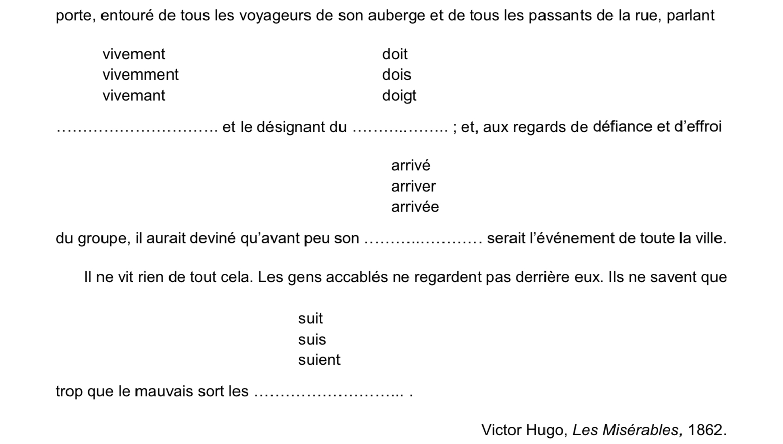
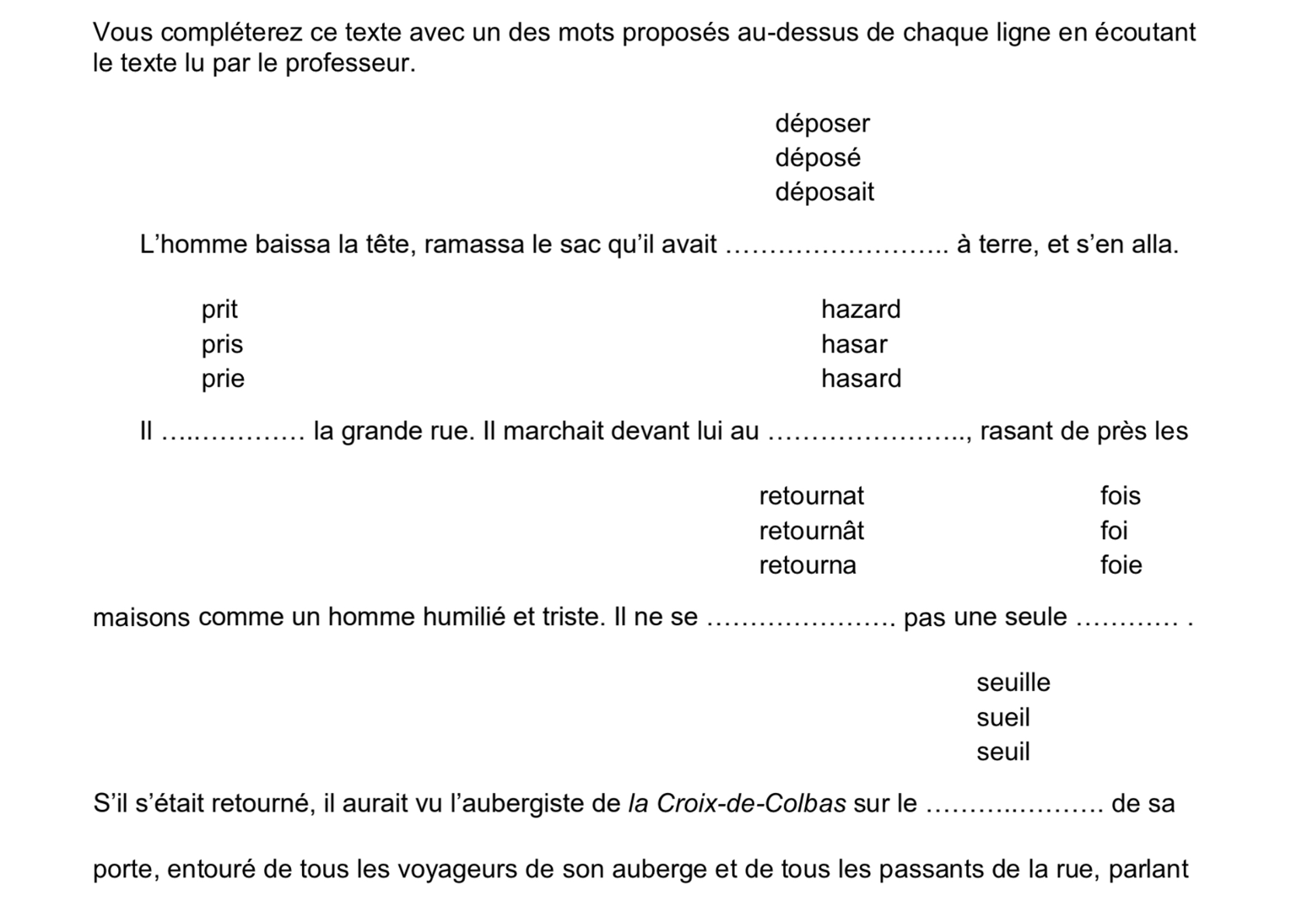
3A
Brevet blanc
FRANÇAIS
NOVEMBRE 2023
Rédaction

Durée de l’épreuve : 1 heure 30 40 points

L’usage du dictionnaire est autorisé.
L’utilisation du sujet de la première partie de l’épreuve est autorisée.

Sujet de réflexion
L’intérêt de la science-fiction repose-t-il uniquement sur le plaisir d’imaginer ce que sera le monde du futur ?
Vous développerez votre point de vue de façon organisée et en prenant appui sur des exemples précis, issus de la première partie de l’épreuve, des œuvres étudiées lors de votre scolarité et de votre culture personnelle.

TM : trademark (marque déposée)
Exigües : minuscules
Bribes de connaissances : petites quantités de connaissances
Archaïque : très ancien
NQI : Nouveau Quotient Intellectuel
Hygrométrie : taux de l’humidité dans l’air

